HOSPITAL DAS CLÍNICAS DA FACULDADE DE MEDICINA DA UNIVERSIDADE
DE SÃO PAULO-HCFMUSP

TERMO DE ASSENTIMENTO INFORMADO (GRUPO ETÁRIO: PACIENTES DE 13 A 17 ANOS)
______________________________________________________________________________
DADOS DA PESQUISA
Título da pesquisa - Reparo minimamente invasivo do pectus carinatum (MIRPC): um estudo de segurança e efetividade
Pesquisador principal – Dr. Miguel Lia Tedde
Pesquisadores executantes – Dr. Paulo Manuel-Pego Fernandes e Dr. Diego Arley Gomes da Silva
Departamento/Instituto - Cirurgia Torácica – Instituto do Coração (InCor)

Você está sendo convidado (a) participar desta pesquisa que irá avaliar a segurança e a efetividade de uma nova cirurgia para corrigir o pectus carinatum.

Assentimento significa que você concorda em fazer parte de um grupo de crianças, adolescentes e adultos para participar de uma pesquisa que vai realizar uma cirurgia em que serão colocadas de barras metálicas no seu tórax, por baixo da pele e por baixo do seu osso esterno, com o objetivo de corrigir a deformidade do seu tórax.

A cirurgia mais comum utilizada para correção do pectus carinatum envolve uma grande incisão (corte) na região da frente do seu tórax e a retirada de várias cartilagens que prendem suas costelas ao osso esterno.

Alternativas minimamente invasivas para essa correção foram propostas e têm sido cada vez mais utilizadas com segurança e eficácia. Uma dessas técnicas de cirurgia envolve a colocação de barras metálicas sobre o osso esterno, por baixo da sua pele, pressionando-o; Porém, essas barras ficam presas às suas costelas com um material que pode se romper antes do tempo mínimo necessário para que sua deformidade esteja corrigida.

Essa barra também pode pressionar excessivamente o seu esterno e deixá-lo mais afundado, com aspecto de pectus excavatum, outra deformidade torácica que atualmente é corrigida com cirurgia colocando barras metálicas sob o esterno, por dentro do tórax.

Você foi convidado a participar do estudo porque a cirurgia mais comum para tratamento do pectus carinatum é uma cirurgia que está associada a uma cicatriz mais evidente, é mais trabalhosa e demorada, e novas formas de correção cirúrgica estão sendo propostas em estudos como este, mas ainda possibilitam algumas complicações como as citadas acima (perda da fixação da barra metálica e indução de pectus excavatum). Você e seus pais não são obrigados a participar do estudo.

Os pacientes participantes serão submetidos à cirurgia com colocação de barras metálicas sob a pele acima do tórax e sob o osso esterno, que ficarão fixados em conjunto pelo mesmo material metálico, e serão avaliados durante cerca de 02 anos através de radiografias de tórax quanto à permanência dessa fixação e quanto ao resultado estético da correção. Também avaliaremos o tempo que os pacientes permanecerão internados após a cirurgia e à quantidade de medicação que precisarão tomar para aliviar a dor durante a internação.

A dor será avaliada através de números e expressões como na escala abaixo.
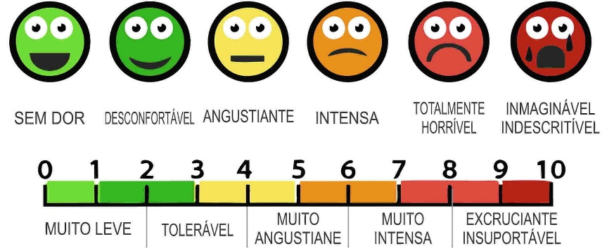
Não iremos realizar nenhum exame adicional além dos exames que você já irá fazer normalmente para investigar e tratar o pectus carinatum. Não será necessário realizar mais consultas que os pacientes que não participam da pesquisa.

As coisas ruins que podem acontecer são a perda da confidencialidade dos seus dados. Também é possível que você sinta uma dormência ou dor no local da realização da cirurgia. Os outros riscos são os mesmos relacionados à cirurgia e podem acontecer tanto se você participar da pesquisa como se não participar.

O método usado nessa pesquisa pode corrigir a deformidade do seu tórax sem a necessidade de grandes cortes (cicatrizes evidentes), cirurgias trabalhosas e demoradas. Com os resultados da pesquisa, será possível avaliar a efetividade da nova forma proposta para fixação das barras metálicas e o resultado da correção cirúrgica.

O seu acompanhamento será feito da mesma forma que os pacientes com pectus carinatum que não estão participando da pesquisa, até que seja realizada a retirada das barras metálicas, em média após 2 anos da primeira cirurgia.

Se você decidir não participar da pesquisa, sua decisão não afetará de nenhum modo seu tratamento, que será realizado normalmente conforme a rotina pré-estabelecida para tratamento cirúrgico do pectus carinatum. Você poderá retirar sua autorização de participação da pesquisa a qualquer momento, manifestando a sua vontade por escrito. Essa decisão será respeitada e seu tratamento será mantido conforme a rotina ambulatorial e cirurgia pré-estabelecida para tratamento da sua condição, sem qualquer prejuízo a você à sua privacidade, ou ao seu tratamento no HCFMUSP.

Este documento está elaborado em duas vias de igual teor e você, junto ao seu representante legal, deve rubricar em todas as páginas e assinar em lugar apropriado. Uma via deste documento lhe será entregue.

Com quem eu posso tirar dúvidas e fazer perguntas sobre a pesquisa?

Em qualquer etapa do estudo, você terá acesso aos profissionais responsáveis pela pesquisa para esclarecimento de dúvidas. O principal investigador é o Dr Miguel Lia Tedde que pode ser encontrado no endereço Av. Dr. Eneas de Carvalho Aguiar 44, São Paulo, SP, 05403-000 Telefone(s) (11) 2661-7999, e-mail tedde@usp.br. Se você tiver alguma consideração ou dúvida sobre a ética da pesquisa, entre em contato com o Comitê de Ética em Pesquisa (CEP) – Rua Ovídio Pires de Campos, 225 – 6º andar – CEP 05403-905 tel: (11) 2661-7585, (11) 2661-1548, das 7 às 16h de segunda a sexta feira ou por e-mail: cappesq.adm@hc.fm.usp.br

Você concorda em participar do estudo?
Fui suficientemente informado a respeito do estudo “Reparo minimamente invasivo do pectus carinatum (MIRPC): um estudo de segurança e efetividade”.
Eu discuti as informações acima com o Pesquisador Responsável (Dr. Miguel Lia Tedde), Pesquisadores Executantes (Dr. Paulo Manuel Pego-Fernandes e Diego Arley Gomes da Silva) ou pessoa (s) por eles delegada (s) sobre a minha decisão em participar nesse estudo. Ficaram claros para mim os objetivos, os procedimentos, os potenciais desconfortos e riscos e as garantias. Concordo voluntariamente em participar deste estudo, assino este termo de consentimento e recebo um via rubricada pelo pesquisador.

_________________________________________ ___/___/___
Nome por extenso do participante Data

_________________________________________
Assinatura do participante

_________________________________________ _________________
Nome do pai/mãe/representante legal Assinatura

-------------------------------------------------------------------------
Assinatura do responsável pelo estudo ___/___/___
Data

